Учитель по русскому языку и литературе МБОУ «Высокогорская СОШ №2» Сабитова Анастасия Владимировна

*ИСПОЛЬЗОВАНИЕ ИГРОВЫХ ТЕХНОЛОГИЙ ОБУЧЕНИЯ НА УРОКАХ ЛИТЕРАТУРЫ В 5 КЛАССАХ В УСЛОВИЯХ ЦИФРОВОЙ ОБРАЗОВАТЕЛЬНОЙ СРЕДЫ.*

Мы прочитали большое количество литературы по применению игровых технологий на уроках, посетили много сайтов. И что самое интересное – почти все статьи или научные работы начинаются одними и теми же словами: «В настоящее время особое внимание стали уделять развитию творческой активности и интереса у школьников к предметам» (или что-то похожее).  
Но… Исходя из того, что игру как метод обучения, передачи опыта старших поколений младшим люди использовали с древности, мы бы сказали по-другому: во все времена учитель, который стремился к тому, чтобы его дети хорошо знали предмет, применял элементы игры в процессе обучения. Ведь принцип активности ребёнка в процессе обучения был и остаётся одним из основных в дидактике.   
К таким принципам можно отнести игровые технологии. **Их задачи будут заключаться в следующем:**

· сделать процесс обучения занимательным,

· создать у детей бодрое рабочее настроение,

· облегчить преодоление трудностей в усвоении учебного материала.

Современный мир трудно представить без использования информационных технологий в самых различных сферах жизни, в том числе и образование, которое сейчас требует от нас использование не только игровых технологий, но и применение их в цифровой образовательной среде.

Вот эти технологии:

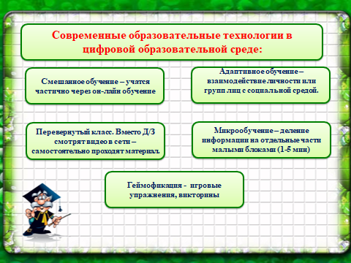

Геймификация в образовании сама по себе – не новое явление, новый скорее термин и его определение. В упрощённом виде она существовала и в советской школе: игровые упражнения, викторины. Однако сейчас цифровые возможности таковы, что игры становятся более интересными, продуктивными с точки зрения образовательного эффекта. Их можно использовать в качестве симуляторов, для моделирования, прогнозирования.

Конечно, все эти термины для кого-то покажутся страшными, кто-то просто не хочет их слышать,

Но возможен и другой путь: движение навстречу этим, на первый взгляд, противоположным интересам. В этом отношении перспективным представляется использование в процессе литературного образования в школе достижений *цифровой гуманитаристики (DH - digital humanities). - область исследований, обучения и созидания на стыке компьютерных и гуманитарных наук.*

Данная школа развивает такой проект как ***«Живые страницы» [1],*** представляющего собой мобильное приложение для смартфонов и планшетов для чтения художественных произведений с возможностью использовать различные технологии углубленного знакомства с текстом (ход времени, карта событий, герои и судьбы, игра в слова, интерактивная литературная энциклопедия и др.). Примечательно, что это не просто возможность в более привычной для подростков электронной форме прочитать текст, изучаемый на уроках литературы в школе, но и мотивация развивать их предметные и метапредметные компетенции.

1. Живые страницы // Samsung Electronics Rus Company. Книги и справочники. [Электронный ресурс] URL: https://play.google.com/store/apps/details?id=com.samsung.livepagesapp&hl=ru (дата обращения 10.05.2018).

Так же мы ХОТИМ рассказать о методе интеллект –карт ,который задействуют оба полушария, формируют учебнопознавательные компетенции обучающихся, развивают их мыслительные и творческие способности.

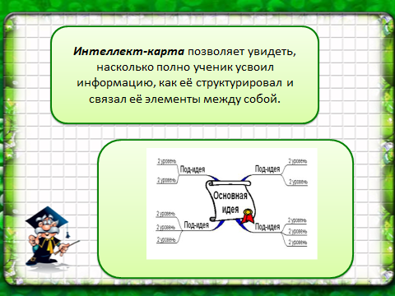

**Алгоритм составления интеллект-карты на уроках**

**Шаг 1.** Выбираем тему, идею, предмет, объект, образ, то есть то, о чём будет интеллект-карта, например: «Сергей Есенин».

**Шаг 2.** Рисуем (пишем).

**Шаг 3.** Ассоциируем: записываем на отдельном листке всё, что приходит в голову в связи с образом темы,

**Шаг 4.** Наводим «порядок» в словах-ассоциациях (группируем по смыслу):

**Шаг 5.** Намечаем структуру карты: подбираем ключевые слова и ключевые фразы к сгруппированным словам-ассоциациям:

**Шаг 6.** К нарисованному образу предмета добавляем ветви – основу структуры.

**Шаг 7.** Заполняем структуру словами-ассоциациями, размещая их на ответвлениях соответствующих ключевых веток.

**Шаг 8.** Оживляем карту рисунками, символами.

**Пример карты по С.Есенину**

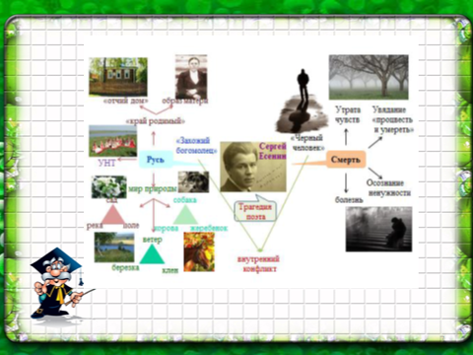

**Баллада «Светлана»**

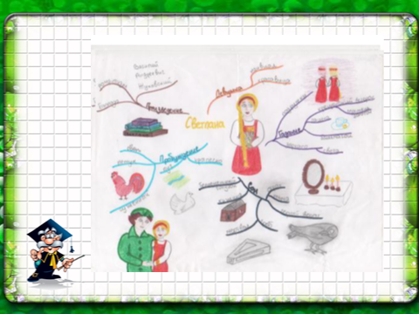

Метод интеллект-карт можно использовать на разных типах и формах урока. Главное достоинство метода – его универсальность.

Так же хотим отметить еще один сервис **LearningApps.org**

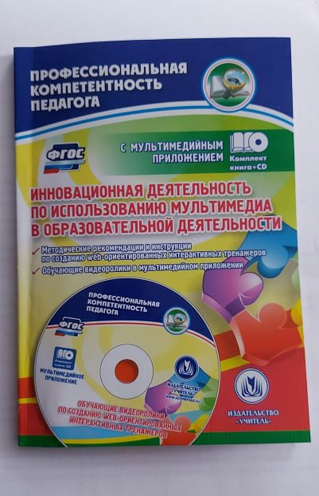

Этот сервис незаменим в работе учителя, так как здесь можно создавать более 30 типов упражнений и при помощи специальных встроенных инструментов организовать совместную деятельность обучающихся по решению различных учебных задач.

Таким образом, организуя уроки литературы с использованием интерактивных методов, можно добиться перехода от формального выполнения определенных заданий при пассивной роли учеников к познавательной активности с формированием собственного мнения.

Подводя итог, вспомним слова Сухомлинского В.А.

